
软件学院
学 生 实 验 报 告

实验课程 VLAN防MAC地址欺骗攻击实验
开课时间 2022 至 2023 学年 第 二 学期

年 级 专业班 信息安全
姓 名 学 号

总 成 绩
教师签名

软件学院制

作业2
实验名称 |  | VLAN防MAC地址欺骗攻击 |  |  | 指导老师
实验教室 |  |  | 实验时间 |  | 实验成绩
实  验  目  的 | （给出本次实验要求掌握的知识点、技能等）  1、了解MAC地址欺骗攻击原理  2、了解通过VLAN划分分割广播域的过程；  3、验证MAC地址欺骗攻击的范围；  4、掌握通过VLAN划分防御MAC地址欺骗攻击的过程
实  验  环  境 | （列出本次实验所使用的平台、器材和相关软件等）  Windows操作系统、Packet Tracer等
实  验  准  备 | MAC地址欺骗  正常传输过程如图1所示，当交换机S1、S2和S3建立完整转发表后，转发项将通往终端A的交换路径作为通往MAC A的终端的交换路径。因此，终端B发送的目的MAC地址为MAC A的MAC帧沿着通往终端A的交换路径到达终端A。  图1. 正确的传输过程  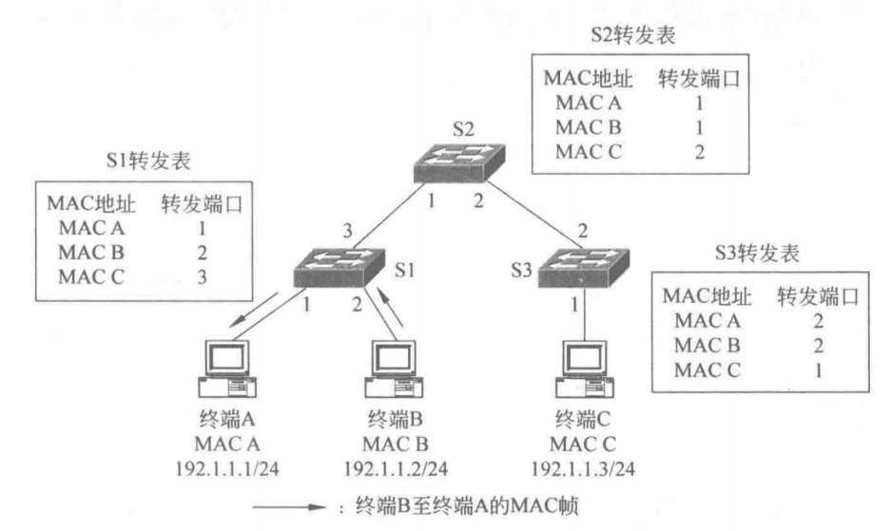  如果终端C将自己的MAC地址改为MAC A，且向终端B发送源MAC地址为MAC A的MAC帧，交换机S1、S2和S3的转发表改为如图2所示，转发项将通往终端C的交换路径作为通往MAC地址为MAC A的终端的交换路径。因此，终端B发送的目的MAC地址为MAC A的MAC帧沿着通往终端C的交换路径到达终端C。  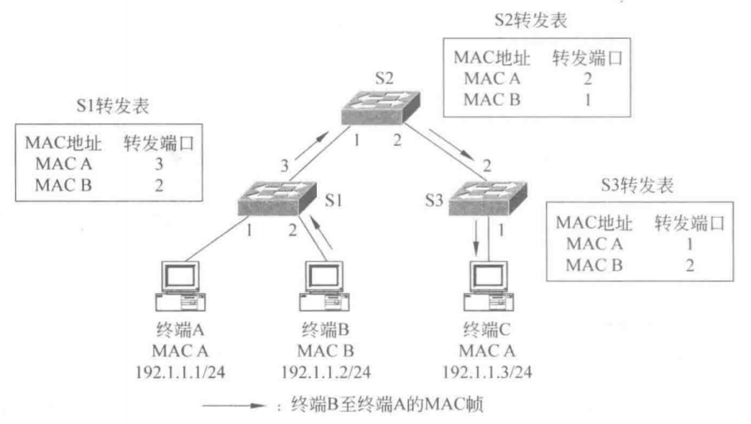  图2. 错误的传输过程  通过VLAN防止MAC地址欺骗攻击  在没有划分VLAN前，交换机端口属于默认VLAN，即VLAN1。一旦将终端A和终端B划分到VLAN2，将终端C划分到VLAN1，由于交换机中每一个VLAN有着独立的转发表，因此，在交换机S1 VLAN2对应的转发表中生成终端A的MAC地址对应的转发项后，即使终端C将自己的MAC地址改为终端A的MAC地址，且广播一帧以终端A的MAC地址为源MAC地址、全1广播地址为目的MAC地址的MAC帧，该MAC帧只能影响交换机S1 VLAN1对应的转发表，无法影响交换机S1 VLAN2对应的转发表。如图1所示，从而使交换机S1不会将终端B发送给终端A的MAC帧错误地从端口3转发出去。  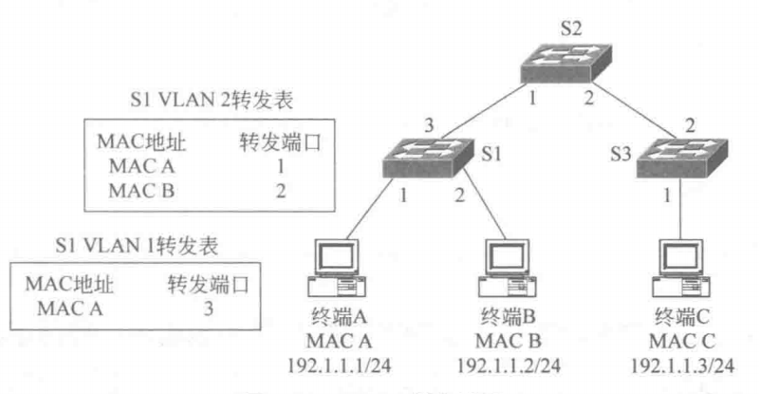
实  验  内  容  及  实  验  步  骤 | （给出实验内容具体描述；硬件相关实验给出实验步骤和实验原始记录；软件相关实验给出程序清单、调试过程出现的问题以及解决方法、运行结果等）  通过配置某台服务器或终端主机防火墙的入规则，可以有效控制其他终端和服务器对该服务器或终端的访问。通过制定访问控制策略限制其他终端和服务器对某台服务器或终端的访问。网络结构如图所示。  交换机建立完整转发表后，终端PC1发送给终端PC0的MAC帧只到达终端PC0。如果终端PC2将自己的MAC地址改为终端PC1的MAC地址MAC 0，且向终端B发送一帧MAC帧，则终端PC1再向终端PC0发送MAC帧时，终端PC1发送给终端PC0的帧不是到达PC0,而是到达终端PC2。  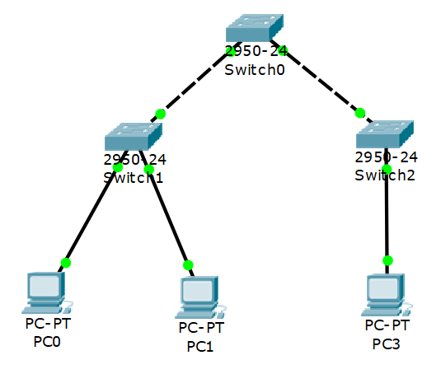  如果将终端PC0和终端PC1划分到VLAN2，且使终端PC2不属于VLAN2，终端PC2将无法通过MAC地址欺骗攻击获取其他终端发送给终端PC0的MAC帧。从而达到通过VLAN防止MAC地址欺骗攻击。  IP规划：  PC0 192.1.1.1/24 PC1 192.1.1.2/24 PC2 192.1.1.3/24  步骤：  （1）建立拓扑结果，按照IP规划进行初始设置，保证3台主机可以相互连通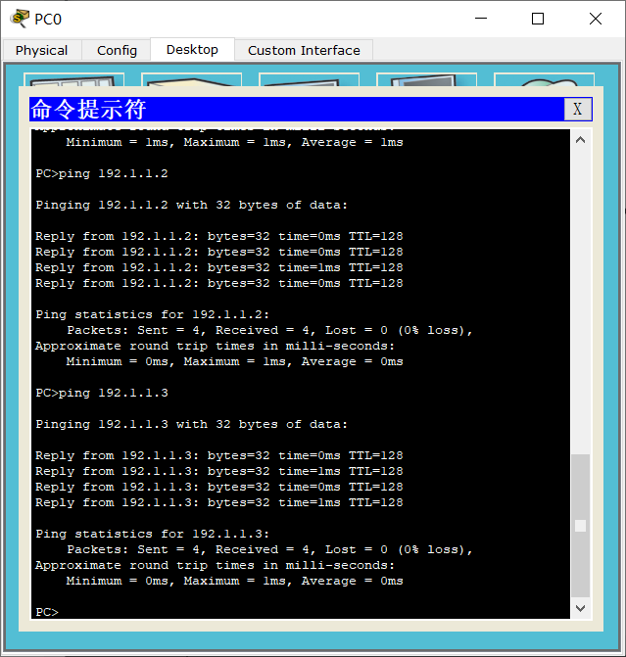  （2）完成PC0，PC1和PC2两两之间的ICMP报文传输，并查看S0、S1、S2三台交换机的转发列表，重点观察PC0的转发情况（保存S0,S1,S2三台交换机的转发表）  Switch:show mac ad  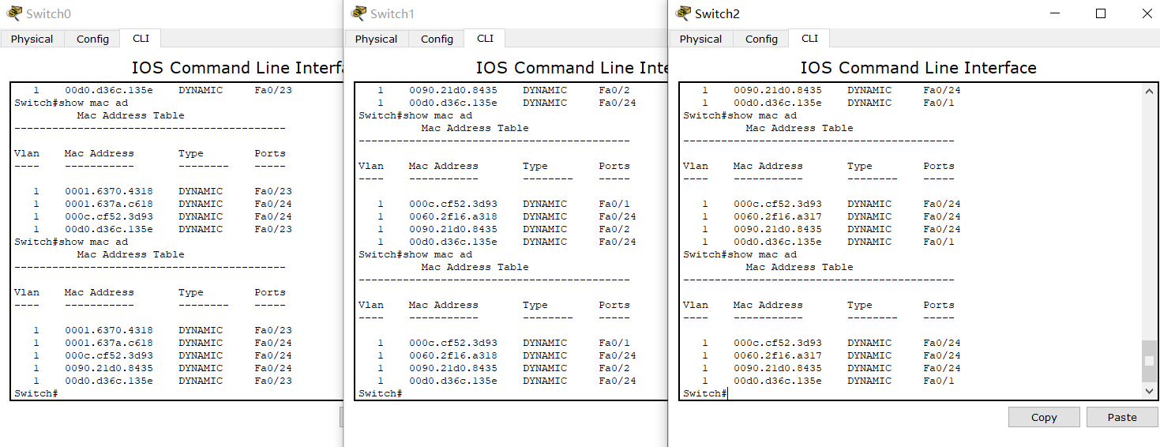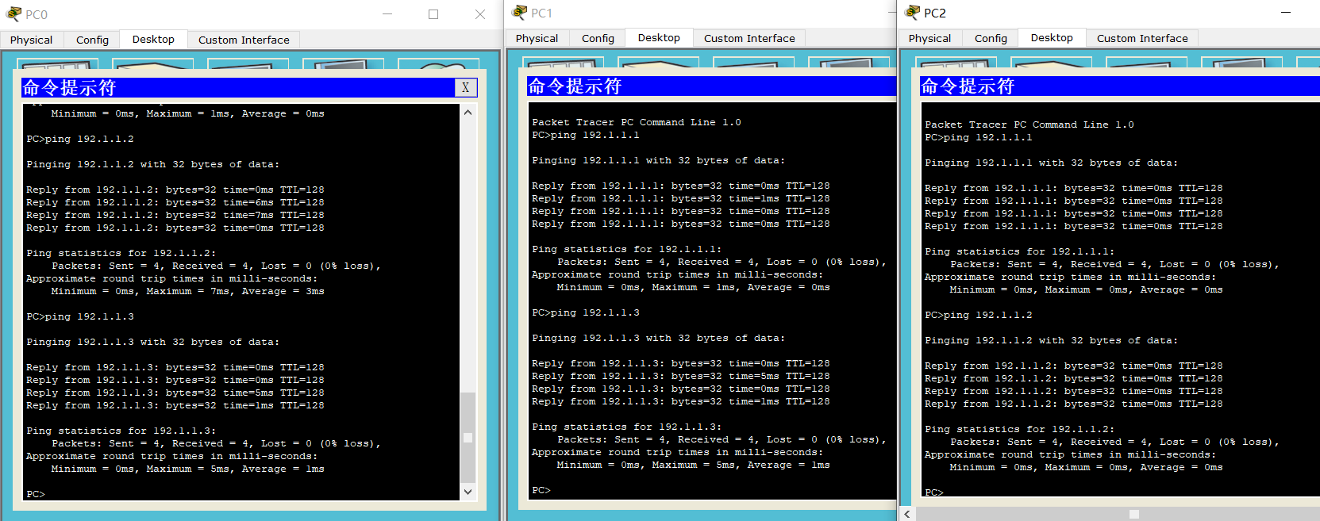  （3）切换到模拟操作模式，进入“Edit Filters”配置界面，只勾选ICMP协议。通过简单报文工具启动PC1至PC0的ICMP报文传输，观察传输过程（将传输过程写入报告，并根据传输过程说明三台PC之间的数据传输情况）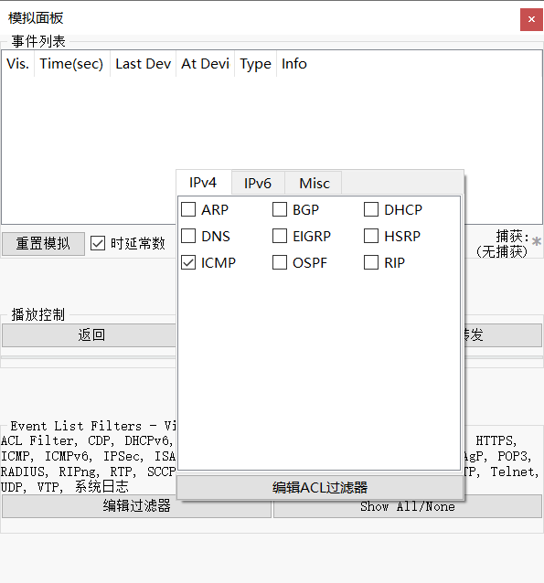  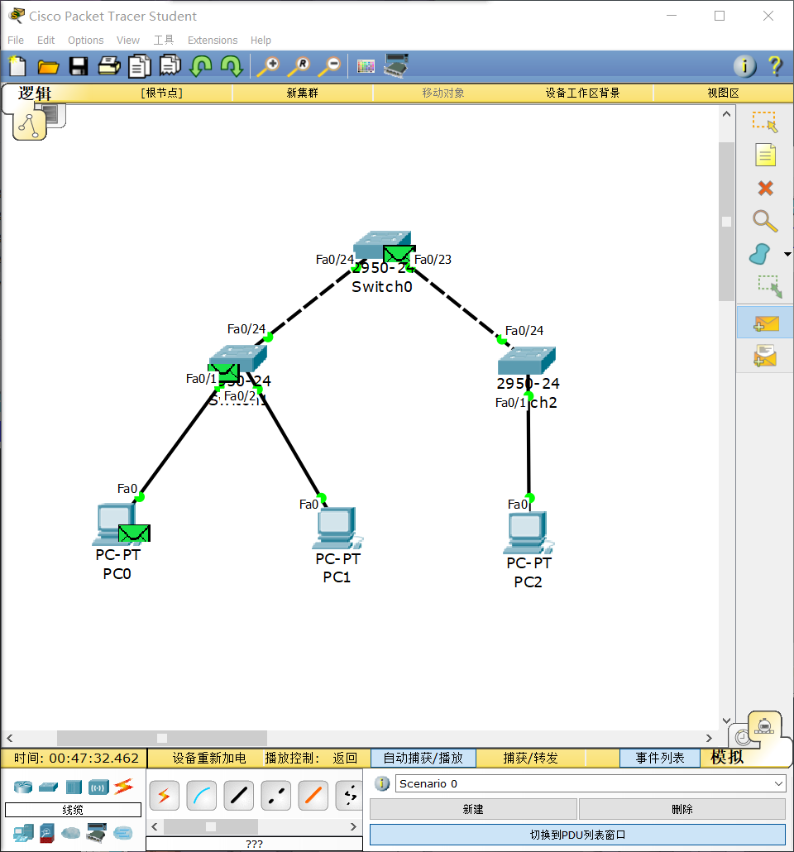  传输过程：PC1向switch1发送ICMP报文，switch1接收后发向PC0和s0；  Pc0收到报文后返回响应报文给s1，s1定向将此响应报文发送给pc1。  S0收到报文后发送给s2，s2再发给PC2，PC2收到报文后无法匹配，不返回响应报文。  （4）进入实时模式，修改PC2的MAC地址与PC0一致，通过简单报文工具启动PC2至PC1的ICMP报文传输，查看S0、S1、S2三台交换机的转发列表，并对比修改前的内容（保存S0,S1,S2三台交换机的转发表，并在报告中写出对比结果）  PC0的原MAC: 000C.CF52.3D93  PC1 MAC: 0090.21D0.8435  PC2 MAC: 00D0.D36C.135E  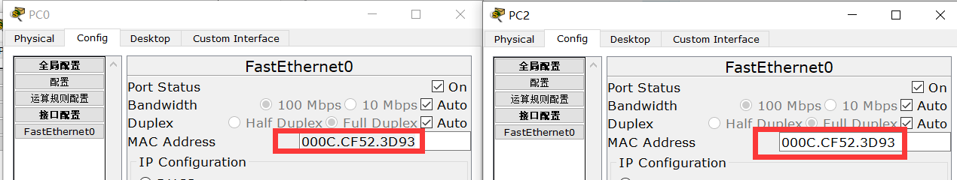  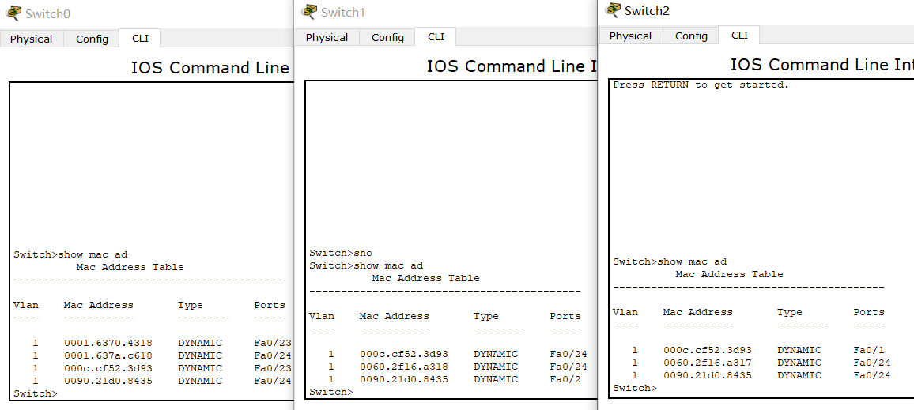  对比结果：使用 PC2 对 PC1通信后查看转发表信息：可以看到 PC2 成功伪造了 PC0 的身份，欺骗了各个交换机  （5）切换到模拟操作模式，进入“Edit Filters”配置界面，只勾选ICMP协议。通过简单报文工具启动PC1至PC0的ICMP报文传输，观察传输过程，并对比修改前的传输过程（将传输过程写入报告，并根据传输过程说明PC1至PC0和PC1至PC2之间的数据传输情况）  传输过程：PC1发报文给SWITCH1.S1发给S0，S0发给S2，S2发给PC2,但PC2不返回报文。且此过程没有报文发送给真实的PC0  当PC1去pingPC2时，传输过程：PC1->S1  S1发报文给PC0和S0,PC0不返回响应报文。  S0->S2->PC2，PC2返回响应报文  PC2->S2->S0->S1->PC1  （6）在S1中创建VLAN2，并将与PC0和PC1相连的接口设置为VLAN2；切换到模拟操作模式，进入“Edit Filters”配置界面，只勾选ICMP协议。通过简单报文工具启动PC1至PC0的ICMP报文传输，观察传输过程，并对比修改前的传输过程（PC1至PC0的ICMP报文传输情况截图，将传输过程写入报告，并根据传输过程说明PC1到PC0和PC1到PC2之间的数据传输情况）  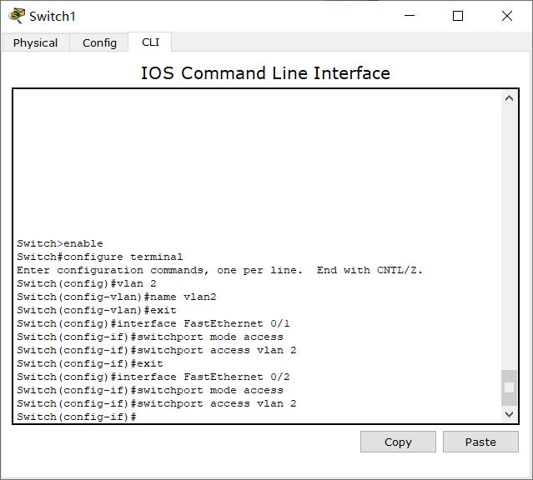  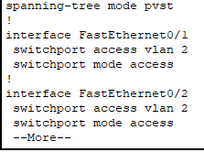可以看到端口1和2都分配到了VLAN2  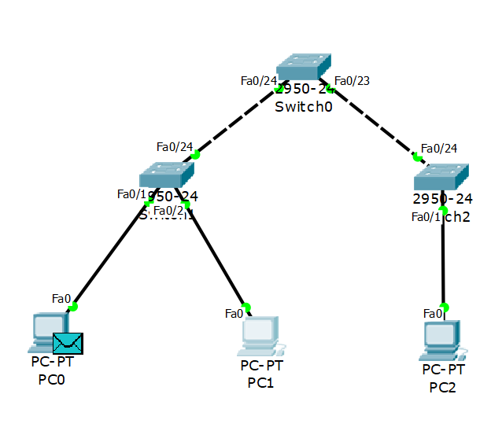  此时进入模拟操作模式，发现PC1发送的报文到S1后，S1只把报文发送给PC0，不再往S0发送。PC0接收报文后，原路返回响应报文：PC0->S1->PC1
实  验  结  果  及  分  析 | （对实验结果进行分析、总结实验心得体会以及改进建议）  - 实验结果：  见上文  - MAC地址欺骗攻击  见上文  3.VLAN防御MAC地址欺骗  见上文
教  师  评  语 | （教师对该生的实验准备、实验步骤、实验结果分析以及实验态度给出综合评价）  教师签名：  年 月 日

